Nama : Kiki Purnama Juwairi

Nim : 15523234

1. Ringkasan TF-IDF

* Bagaimana cara menghitung bobot kata

TF :

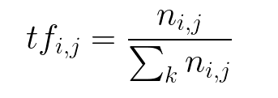

IDF :

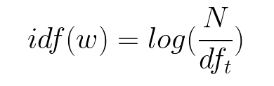

TF – IDF

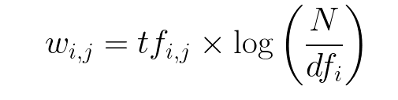

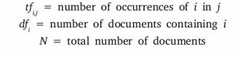

(from https://medium.freecodecamp.org/how-to-process-textual-data-using-tf-idf-in-python-cd2bbc0a94a3)

* Tujuan dan manfaat

Tujuan penggunaan TF-IDF : tujuan penggunaan TF-IDF di dalam pengolahan bahasa alami adalah untuk mengukur seberapa penting sebuah kata dalam kumpulan dokumen.

Manfaat penggunaan TF-IDF :

1. Biasanya digunakan untuk information Retrival
2. Digunakan untuk Text Mining

(from https://repository.widyatama.ac.id/xmlui/bitstream/handle/123456789/4699/Bab%202.pdf?sequence=10)

* Contoh implementasi penggunaan TF-IDF

1. Pencarian semantik dokumen berita
2. Implementasi Automated Text Summarization

(from <https://www.researchgate.net>)